- 删除这个叫做铜币，贴图却是金粒的意义不明的玩意。
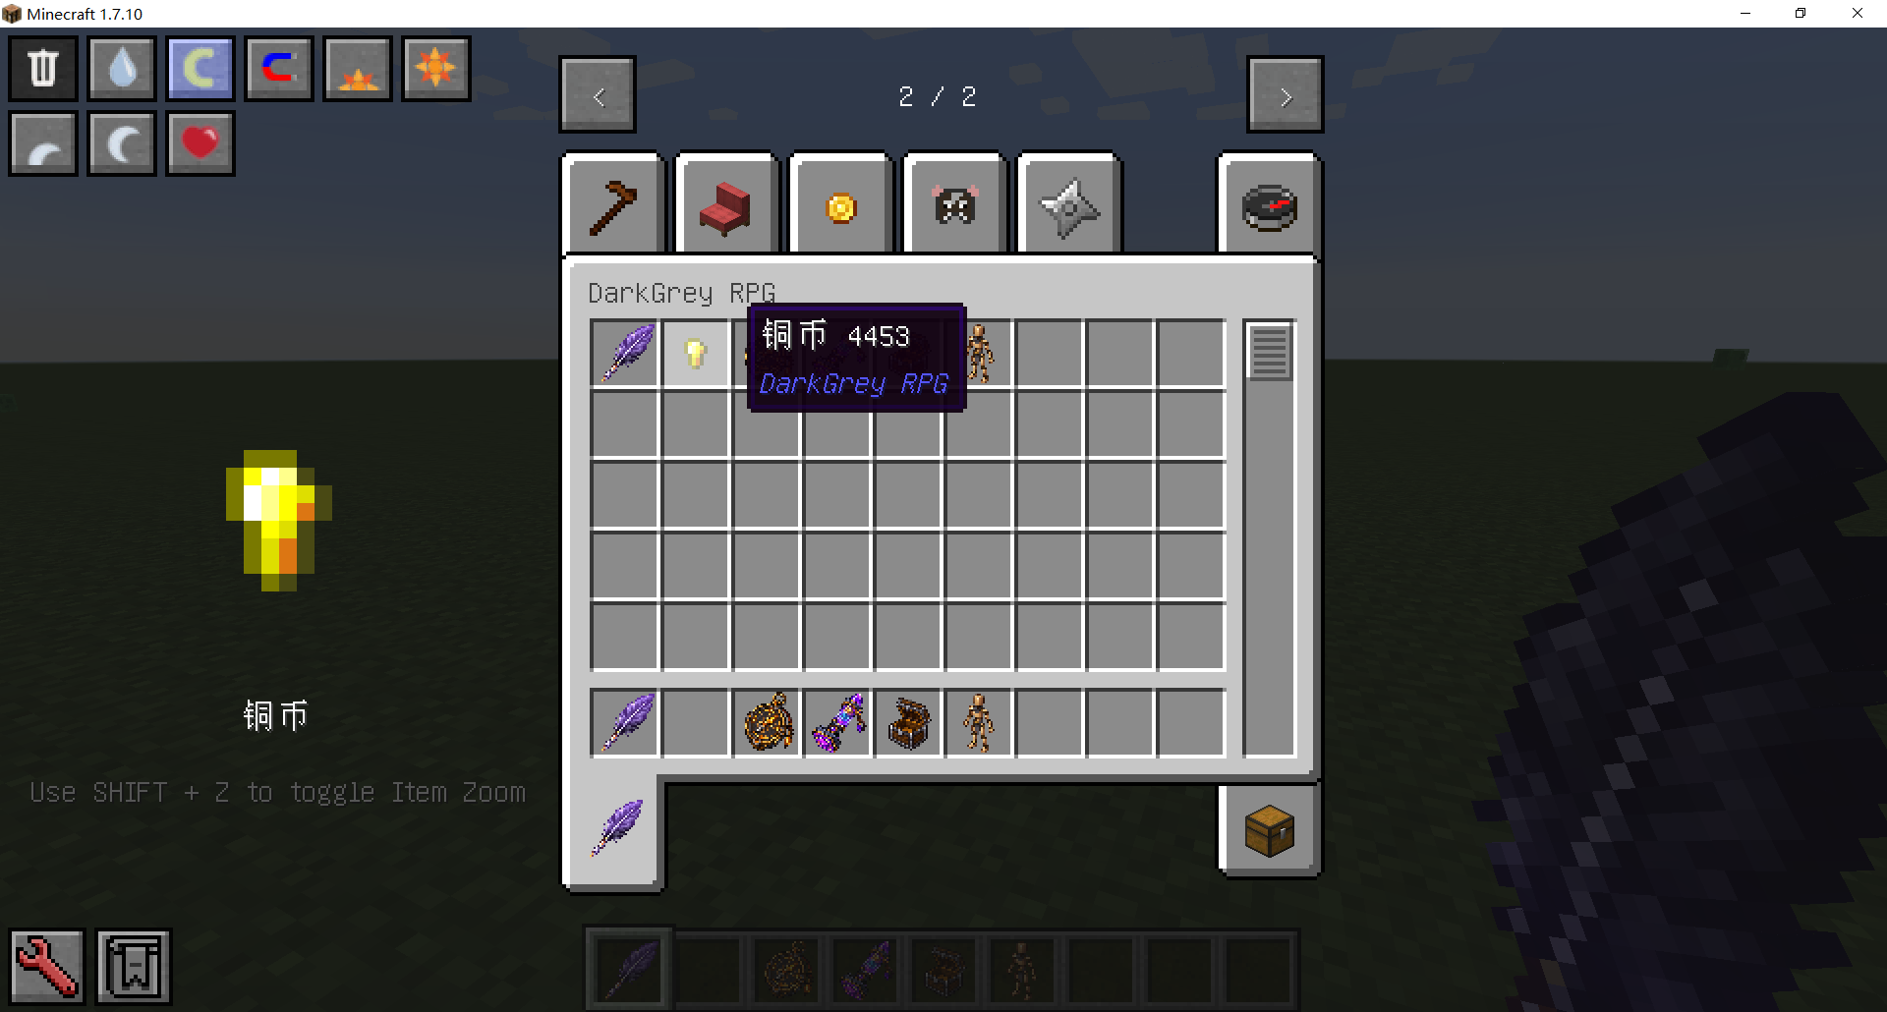
- 收纳箱在使用时不需要左下角这些累赘的提示，玩家可以轻易的通过箱子开关的动画来区分是收纳状态还是非收纳状态。
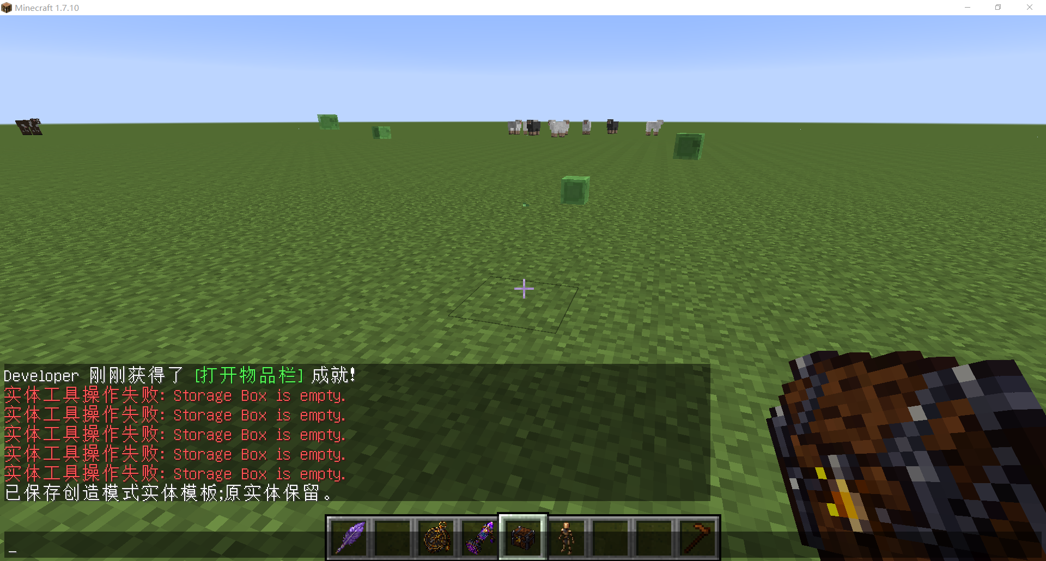
- 目前游戏内存在/dgr和/dgrpg两种格式，我希望以后全部统一用/dgr作为开头。
- 这个是实体指名的ui，很简洁这点很好。但是我希望至少能够显示目前已有的故事包，以及故事包中已有的角色，方便用户直接选择该角色然后为实体命名，而不是总是要求用户记住npc的id。
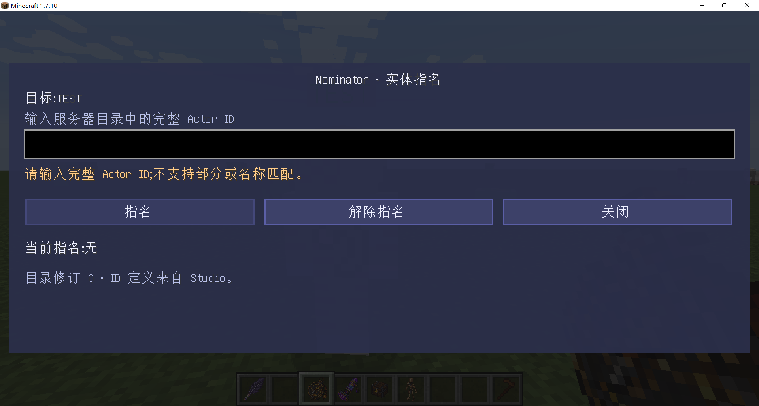
- 这个是物品指名的ui，我说实话实在太丑太复杂了，我看着就头疼，完全没有使用的头绪，至少一个简化成npc指名那样简约。而且都说了为物品指名，那么理论上这个ui应该打开玩家的背包，而且提供一个放置被指名物品的槽位啊，否则你要给谁指名？你连被指名的对象都没有。
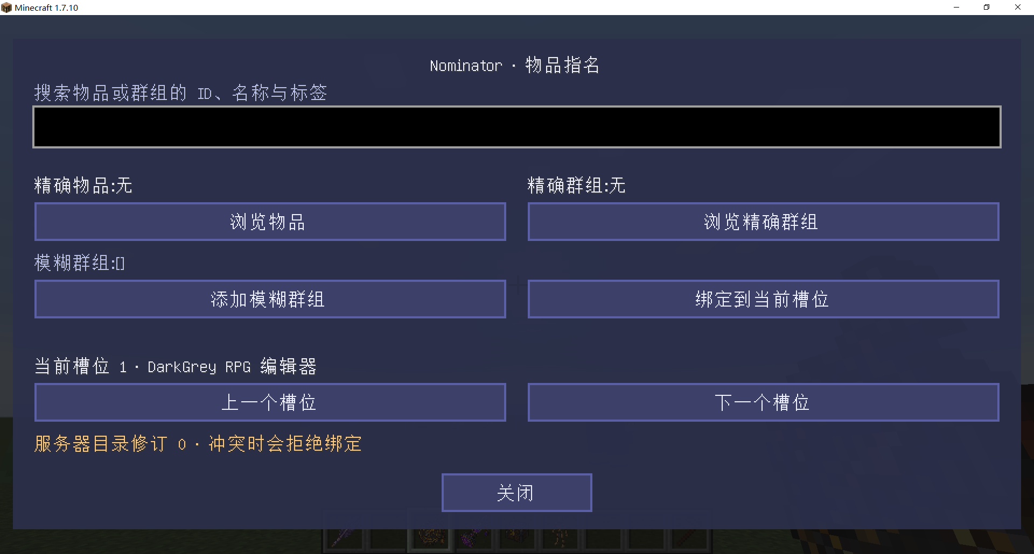
- Dgrs故事包的加载实际上貌似是有问题的，我现在应该是有两个角色、一个物品、两个会话和一个任务，为什么这里提示只显示我有两个角色？其次这个提示指令最好也应该汉化。

- 这个指名系统问题还是很多，就算我输入了正确的ID，实际上也会显示被选择的故事未加载。
其次这些指令的报错和提示词都应该汉化吧。
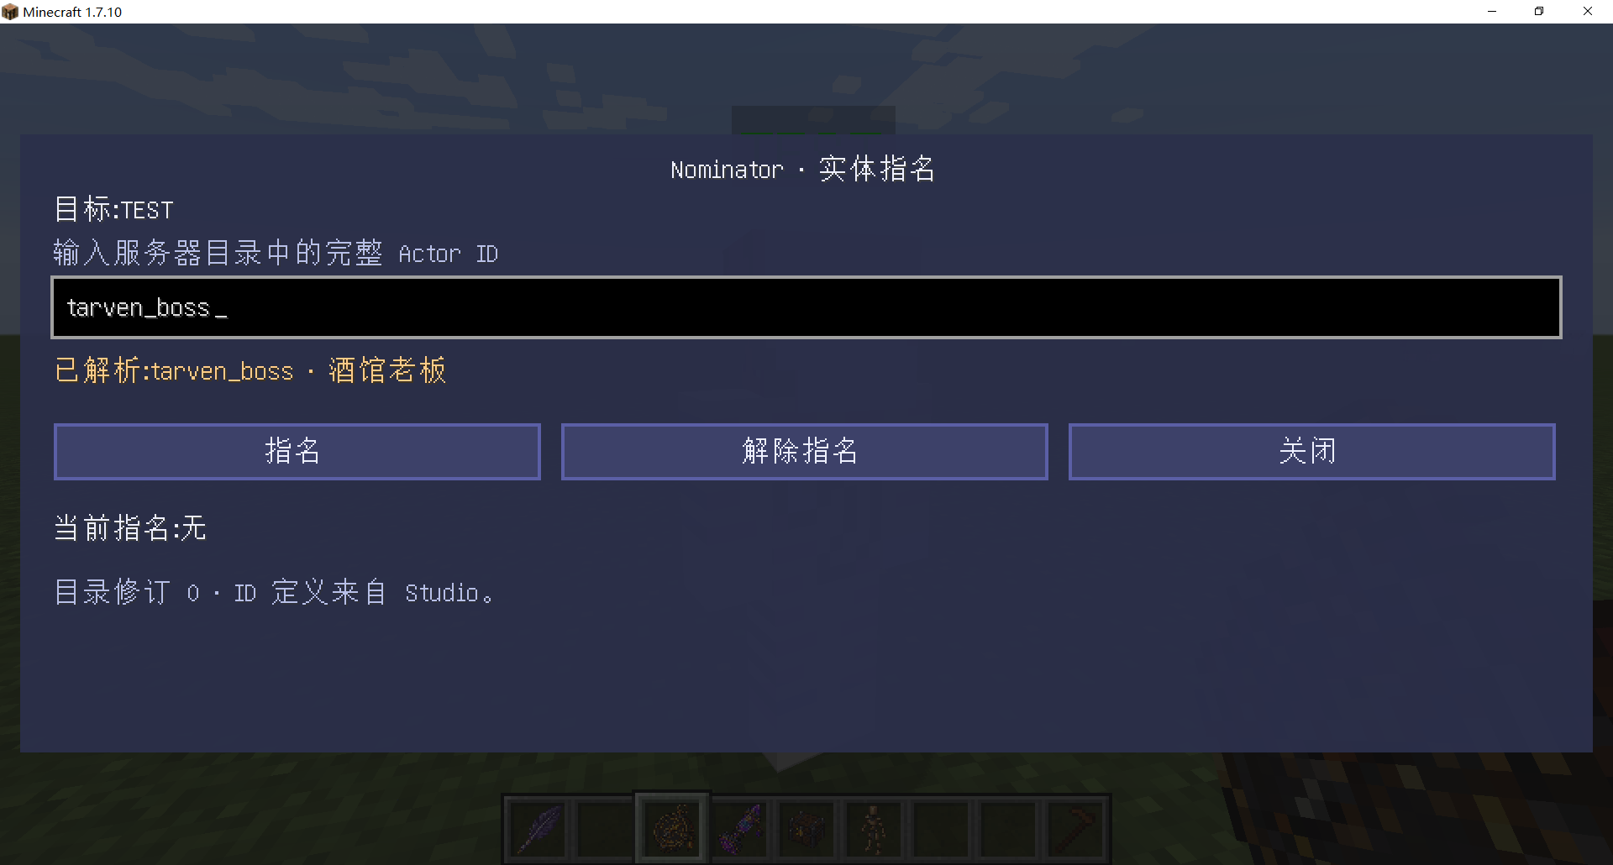
- 我们之前讨论的任务目标的ui显示问题。这个我还没有实际测试到，因为现在连指名都很困难，完全没办法测试任务。
- 如图，目前貌似为了解析dgrs文件，会在当前文件夹解压一个文件夹。我的想法是，不能直接读取dgrs类型的文件，必须要解压吗？这样解压之后，整个文件夹里面是文件夹+dgrs文件的混合物了，太累赘太丑太难管理了。你要么就直接读取dgrs文件这是最理想最好的状态。实在没办法读取一定要解压，那么就不应该解压在和dgrs文件统一的根目录下，而应该另开一个目录解压。而且必须管理好生命周期，如果dgrs文件被删除，你这个解压出来的文件夹也应该一起被被删除，不应该还留在玩家的电脑里面。
当然如果能直接读取dgrs文件就最好了，就没有这些乱七八糟的问题了。
